1. Langkah-langkah Percobaan Modul 1
1.1 Manipulasi Dua File
- Penggabungan dua file
- Login dengan username dan password anda.
- Masuk terminal dengan menggunakan tombol kombinasi: <Ctrl+alt+t>
- Buat direktori dengan nama npmAnda (5 digit terakhir) di dalam direktori /home/<username> dengan perintah :
$ mkdir /home/<username>/<npmAnda>
Misal : $ mkdir /home/praktikan/06226
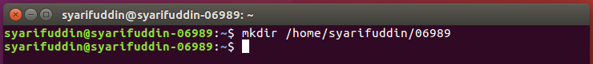
- Buat file dengan nama sistem dan operasi dengan perintah :
$ touch /home/<username>/<npmAnda>/sistem
$ touch /home/<username>/<npmAnda>/sistem
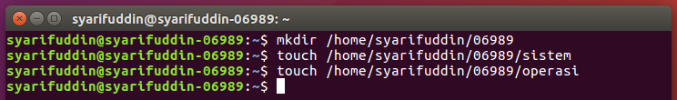
- Pindah ke direktori yang dibuat diatas yang sudah dibuat dengan perintah :
$ cd /home/<username>/<npmAnda>
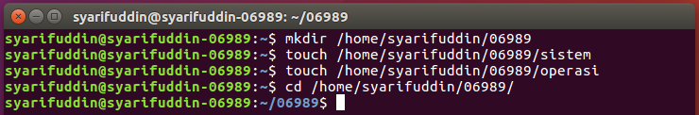
- Kemudian ketikkan perintah:

$ ls
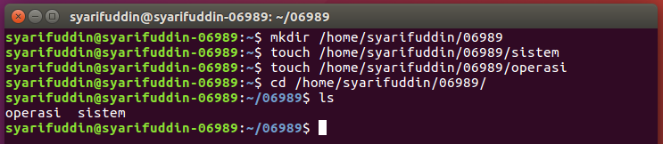
- Lakukan perintah berikut untuk file sistem :
$ cat >sistem
Praktikum Sistem Operasi XXXIII
(Akhiri dengan menekan kombinasi Ctrl+d)
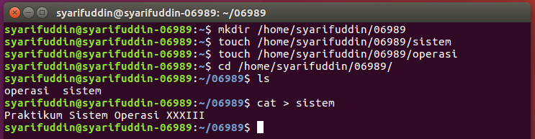
- Sedangkan untuk file operasi:
$ cat >operasi
Laboratorium Jaringan Komputer
(Akhiri dengan menekan kombinasi Ctrl+d)
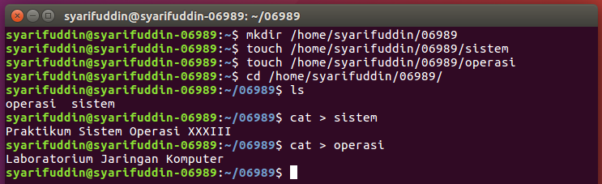
- Tahap akhir lakukan perintah berikut
$ cat sistem >> operasi

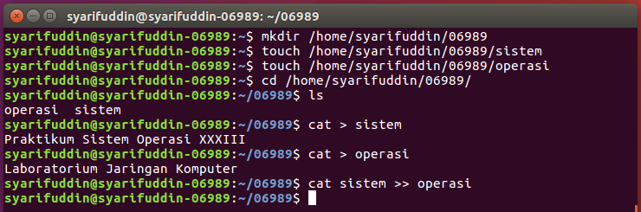
- Lihat hasilnya dengan perintah :
$ cat operasi
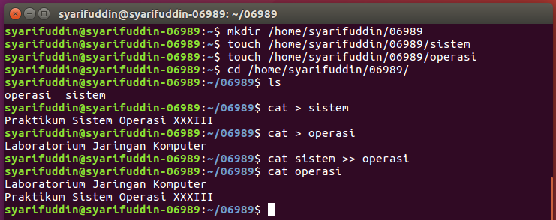
- Catatlah hasil dari langkah-langkah percobaan diatas.

- Copy file
- Login dengan username dan password anda.
- Buat direktori baru dengan namaAnda didalam direktori /home/<username> dengan perintah :
$ mkdir /home/<username>/<namaAnda>
Misal : $ mkdir /home/praktikan/jcrew
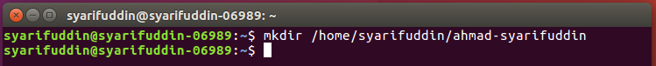
- Buat file dengan nama jarkom dengan perintah
$ touch /home/<username>/<namaAnda>/jarkom

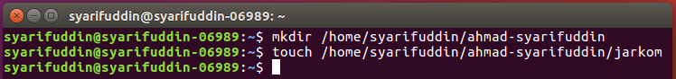
- Pindah ke direktori yang dibuat diatas dengan perintah :
$ cd /home/<username>/<namaAnda>
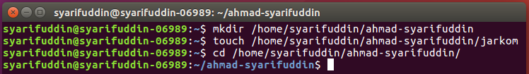
- Untuk mengecek file telah berhasil dibuat. Ketikkan perintah :
$ ls
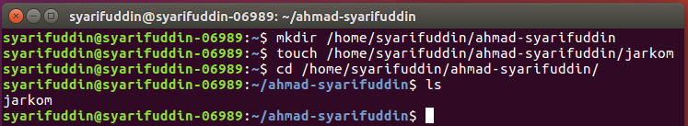
- Copykan file jarkom ke direktori npmAnda dengan perintah :
$ cp /home/<username>/<namaAnda>/jarkom /home/<username>/<npmAnda>
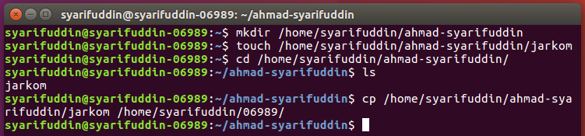
- Kemudian ketikkan perintah ls untuk mengecek file pada direktori <npmAnda> dengan perintah :
$ cd /home/<username>/<npmAnda>
$ ls

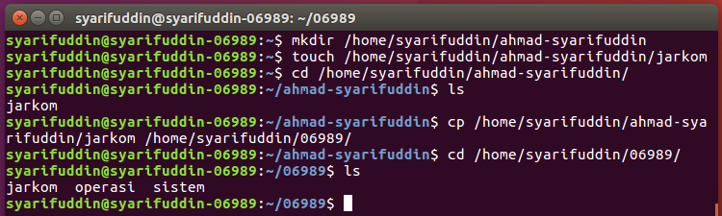
- Catat hasil dari langkah-langkah percobaan diatas.

- Move file
- Login dengan username dan password anda.
- Masuk ke direktori <npmAnda> dengan perintah :
$ cd /home/<username>/<npmAnda>
Misal : $ cd /home/praktikan/06226
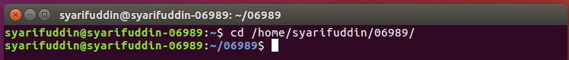
- Buat file Move :
$ touch Move
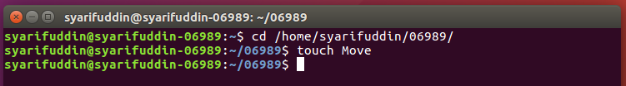
- Isikan file dengan :
$ cat > Move
Memindah File
(Akhiri dengan kombinasi Ctrl+d)
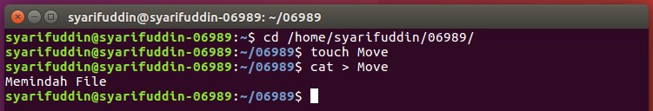

- Pindah file Move dari direktori <npmAnda> ke direktori <namaAnda> dengan perintah:
$ mv /home/<username>/<npmAnda>/Move /home/<username>/<namaAnda>
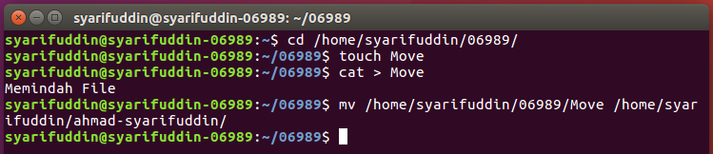
- Cek hasil dengan ketikkan perintah :
$ cd /home/<username>/<namaAnda>
$ ls
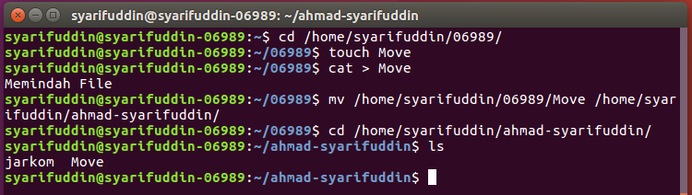
- Catat hasil dari langkah-langkah percobaan diatas.

- Rename file
- Pindah ke direktori
$ cd /home/<username>/<npmAnda>
Misal : $ cd /home/praktikan/06226
- Buatlah file Rename.txt :
$ touch Rename.txt
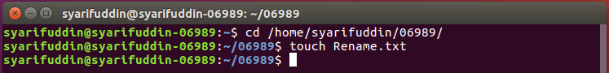

- Rename file Rename.txt yang ada pada direktori /home/<username>/<npmAnda> dengan perintah:
$ mv Rename.txt ubuntu_16.04.txt
$ ls
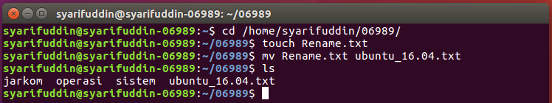
- Catat hasil dari langkah-langkah percobaan diatas.

- Hapus file
- Cek posisi pointer anda sekarang dengan menggunakan perintah :
$ pwd
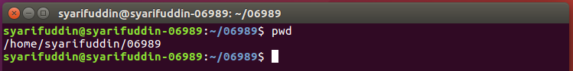
- Hapus file sistem dan operasi yang ada pada direktori /home/<username>/<npmAnda> dengan perintah:
$ rm /home/<username>/<npmAnda>/sistem
$ rm /home/<username>/<npmAnda>/operasi
$ ls
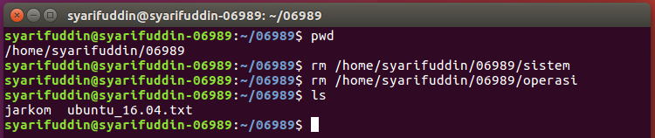
- Catat hasil dari langkah-langkah percobaan diatas.

- Kompres dan Extrak File
- Login dengan username dan password anda.
- Buat file baru dengan nama XXXIII.txt didalam direktori /home/<username> dengan perintah:
$ touch /home/<username>/XXXIII.txt
$ ls
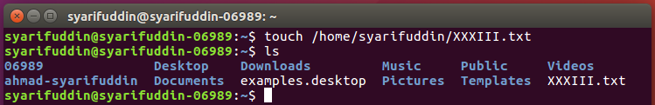
- Untuk kompresi ketikkan perintah:
$ tar -cf XXXIII.tar XXXIII.txt
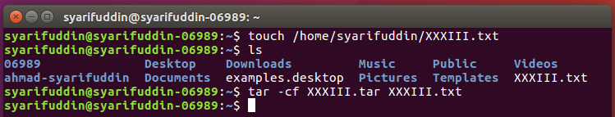
- Lihat hasilnya dengan perintah :
$ ls -l
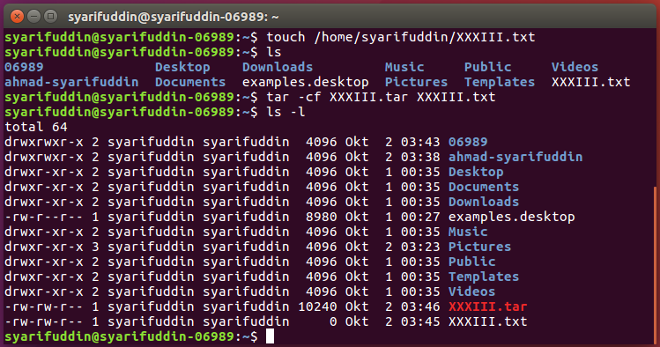
- Untuk decompresi file tersebut, ketikkan lagi perintah :
$ tar -xf XXXIII.tar
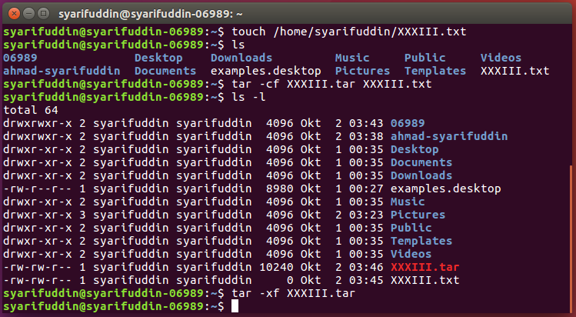
- Cek hasil akhir dengan perintah :
$ ls -la
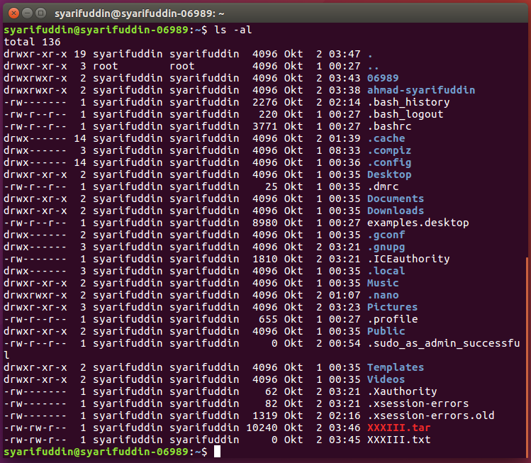
- Catat hasil langkah-langkah percobaan diatas.

1.2 Mounting Flash Disk
- Login dengan username dan password anda.
- Rubahlah super user dengan mengetikkan perintah:

$ sudo -i <enter>
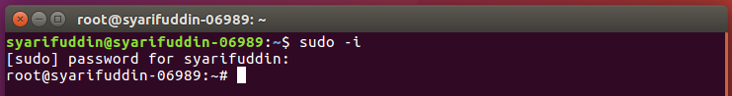
- Tancapkan Flashdisk kedalam port USB.
- Buat sebuah direktori baru dengan nama flash yang digunakan sebagai mount point dalam proses mounting device dengan perintah :
# mkdir /mnt/flash
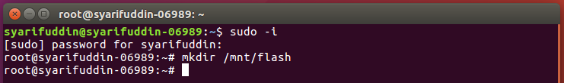
- Lihat device flashdisk dengan perintah:
# fdisk -l
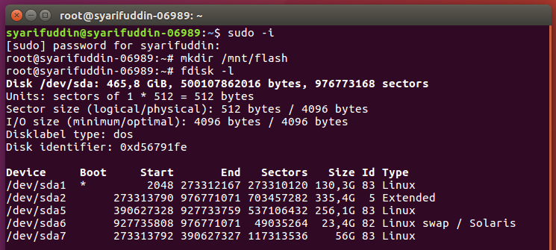
- Mounting flashdisk dengan perintah :
# mount /dev/sdb1 /mnt/flash
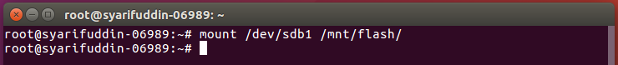

- Untuk melihat data di flashdisk, pindah ke direktori flash (karena posisi sekarang masih berada di posisi root). Lakukan perintah berikut :
# cd /mnt/flash
# ls -al
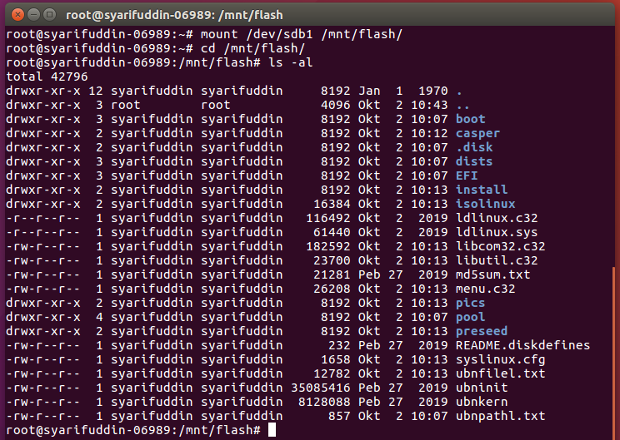
- Sebelum meghentikan proses mounting, keluar dari direktori dengan perintah :
# cd ..
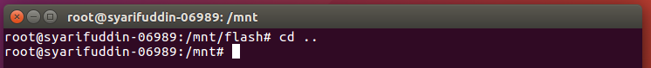
- Menghentikan proses mounting dengan perintah :
# umount /dev/sdb1 /mnt/flash
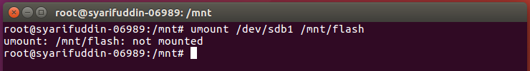
- Catat hasil percobaan diatas.

